**Garantia de Qualidade (GQ)**

1. **Propósito**

A garantia da qualidade é a realização de uma inspeção, teste ou auditoria dos requisitos de qualidade do produto e/ou processo fabricado e dos resultados de testes e medições de controle de qualidade. O objetivo é garantir que os padrões de qualidade sejam utilizados da forma esperada, isento de não conformidades. Muitos produtos só podem ser comercializados se atenderem diversas especificações de qualidade.

Estes padrões podem ser definidos pelo governo ou regulamentações internacionais, como a ISO, por padrões da própria empresa ou por especificações do cliente que comprar o seu produto.

O responsável por esta garantia é o setor de Garantia da Qualidade, inspetor de qualidade ou similar. É importante que a qualidade seja levada em consideração em todas as etapas do processo produtivo. Desta forma evitará falhas e poderá reduzir gargalos.

1. **Definições**

Entregável: Qualquer produto ou serviço resultado de uma atividade, subprocesso ou processo que será entregue a um cliente da organização ou a outro processo e que está sujeito à aprovação.

Ciclo: Uma fase de um projeto, com prazo de entrega estipulado em um espaço determinado de tempo.

1. **Políticas**

* Uma não conformidade deve ser identificada pelo avaliador com base nos padrões e critérios definidos previamente e documentados no plano de Garantia da Qualidade.
* O registro de uma não conformidade deve usar template padrão (implementado em sistema de gerência de não conformidades) com preenchimento integral de todos os campos obrigatórios para registro da não conformidade.
* Uma não conformidade deve passar pelos seguintes status até ser concluída:
  + **Aberta** (Quando for registrada pelo avaliador);
  + **Em tratamento** (Quando recebida pela equipe responsável pela ação corretiva);
  + **Resolvida** (Após a equipe responsável aplicar a ação corretiva correspondente).

1. **Papeis**

**<Definir os papeis envolvidos na execução do processo>**

**Exemplo:**

|  |  |
| --- | --- |
| **Papel** | **Gerente de Configuração (GCO)** |
| **Formação** | **Essas ocupações são exercidas por pessoas com escolaridade de ensino superior na área de tecnologia da informação ou similares** |
| **Conhecimentos** | * **Conceitos sobre gerência de configuração e controle de versões** * **Processo de Gerência de Configuração da empresa** * **Ferramenta de gerência de configuração e controle de versão** |
| **Responsabilidades** | * **Definir o plano de gerência de configuração** * **Estabelecer as configurações-base (baselines)** * **Administrar e acompanhar as configurações-base** * **Controlar o ambiente de desenvolvimento** * **Controle de configuração** * **Controle de alterações** * **Preencher relatório de status das baselines** * **Divulgação das versões geradas e das baselines estabelecidas** * **Assegurar que os demais integrantes da equipe não se desviem das políticas e dos procedimentos da gerência de configuração** * **Especificar procedimentos para recuperação de ambiente operacional** |

1. **Métricas**

 <Definir os indicadores de desempenho do processo. Esses indicadores devem mostrar a eficiência e a eficácia do processo. >

**Modelo:**

|  |  |
| --- | --- |
| **Indicador** | **<Nome Indicador>** |
| **Objetivo** | **<Descrever o objetivo do indicador>** |
| **Coleta** | **<Descrever como o indicador deve ser coletado. Onde buscar as informações e como realizar o cálculo>** |
| **Análise** | **<Descrever um contexto para análise do indicador. Exemplo, definir faixa de classificação ALTO, MÉDIO, BAIXO>** |

**Exemplo:**

|  |  |
| --- | --- |
| **Indicador** | **ICB-Índice de Inconsistência dos Itens de Configuração da Baseline** |
| **Objetivo** | **Garantir que o conteúdo dos produtos definidos nas baselines estejam corretos.** |
| **Coleta** | **Quando**  **Ao realizar a atividade Auditar Baseline**  **Quem**  **Auditor de Configuração**  **Como**  **Coletar o QIC - Quantidade de Itens de Configuração da Baseline no Plano de Configuração, aba “Itens de Configuração”.**  **Coletar o QICI - Quantidade de Itens de Configuração Inconsistentes no CKAC - Checklist de Auditoria de Configuração na coluna "Consistentes" na linha referente a "Baseline Auditada".**  **ICB = QICI / QIC**  **O QICI e o QIC são armazenados no CKAC - Checklist de Auditoria de Configuração e o ICB é calculado automaticamente pela planilha.** |
| **Análise** | **ICB <= 10% BAIXO**  **ICB <= 30% MÉDIO**  **ICB > 30% ALTO**  **A Meta é obter ICB BAIXO** |

1. **Comunicações**

<Definir as comunicações relevantes para o processo>

**Modelo:**

|  |  |
| --- | --- |
| **Comunicação** | **<Nome da Comunicação>** |
| **Emissor** | **<Papel responsável pela emissão da comunicação>** |
| **Receptores** | **<Papeis receptores da comunicação>** |
| **Mensagem** | **<Mensagem comunicada>** |
| **Meio de Comunicação** | **<Forma de comunicação>** |
| **Quando** | **<Quando a comunicação deve ocorrer>** |

**Exemplo:**

|  |  |
| --- | --- |
| **Comunicação** | **Estabelecimento do Sistema de Gestão de Configuração** |
| **Emissor** | **Gerente de Configuração** |
| **Receptores** | **Todos os integrantes da equipe técnica do projeto** |
| **Mensagem** | **Disponibilidade e forma de acesso ao sistema de Gestão de Cofiguração.** |
| **Meio de Comunicação** | **E-mail** |
| **Quando** | **Ao final da atividade “Planejar Gerência de Configuração”** |

1. **Macro Fluxo**

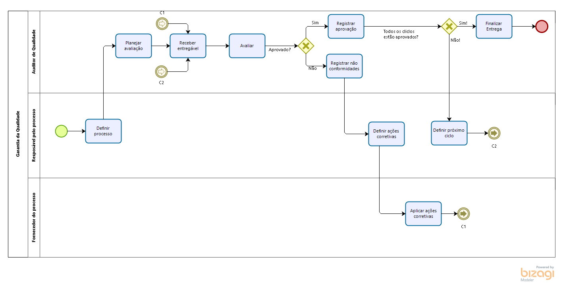

1. **Atividades**

|  |  |
| --- | --- |
| **Atividade** | Definir Processo |
| **Responsabilidades** | **Realização:** Responsável pelo processo |
| **Colaboração:** Auditor de Qualidade |
| **Tarefas** | 1. Definir escopo do controle de qualidade. |
| 1. Definir prazo para entrega de ciclos. |
| 1. Definir padrões do projeto |
| **Pré-Condições** | Nenhum critério específico. |
| **Entradas** | Escopo do projeto;  Padrões do projeto; |
| **Critérios de Saída** | Plano de Projeto aprovado pelo responsável do processo. |
| **Produtos** | EP – Estrutura de processo |
| **Ferramentas** | Editor de texto, Editor de fluxograma. |

|  |  |
| --- | --- |
| **Atividade** | Planejar Avaliação |
| **Responsabilidades** | **Realização:** Auditor de Qualidade |
| **Colaboração:** Equipe técnica do proceso |
| **Tarefas** | 1. Definir métodos de avaliações. |
| 1. Definir checklists de avaliação. |
| 1. Definir formulário de avaliação. |
| **Pré-Condições** | Definição da estrutura do processo a ser avaliado. |
| **Entradas** | EP – Estrutura de processo |
| **Critérios de Saída** | Equipe entrar em consenso sobre o trabalho a ser feito. |
| **Produtos** | CPC – Checklists de avaliação de cada processo;  CPR – Checklists de avaliação de cada produto;  RNC – Template de registros de não conformidades. |
| **Ferramentas** | Excel, Editor de Texto. |

|  |  |
| --- | --- |
| **Atividade** | Receber entregável |
| **Responsabilidades** | **Realização:** Auditor de Qualidade |
| **Colaboração:** Responsável e Equipe técnica do processo |
| **Tarefas** | 1. Receber processo/produto a ser avaliado. |
| 1. Definir qual checklists será aplicado para avaliar. |
| **Pré-Condições** | Nenhum critério específico. |
| **Entradas** | Escopo do projeto;  Padrões do projeto; |
| **Critérios de Saída** | Plano de Projeto aprovado pelo responsável do processo. |
| **Produtos** | EP – Estrutura de processo |
| **Ferramentas** | Editor de texto, Editor de fluxograma |

|  |  |
| --- | --- |
| **Atividade** | Avaliar |
| **Responsabilidades** | **Realização:** Responsável pelo processo |
| **Colaboração:** Auditor de Qualidade |
| **Tarefas** | 1. Definir escopo do controle de qualidade. |
| 1. Definir prazo para entrega de ciclos. |
| 1. Definir padrões do projeto |
| **Pré-Condições** | Nenhum critério específico. |
| **Entradas** | Escopo do projeto;  Padrões do projeto; |
| **Critérios de Saída** | Plano de Projeto aprovado pelo responsável do processo. |
| **Produtos** | EP – Estrutura de processo |
| **Ferramentas** | Editor de texto, Editor de fluxograma |

|  |  |
| --- | --- |
| **Atividade** | Registrar aprovação |
| **Responsabilidades** | **Realização:** Responsável pelo processo |
| **Colaboração:** Auditor de Qualidade |
| **Tarefas** | 1. Definir escopo do controle de qualidade. |
| 1. Definir prazo para entrega de ciclos. |
| 1. Definir padrões do projeto |
| **Pré-Condições** | Nenhum critério específico. |
| **Entradas** | Escopo do projeto;  Padrões do projeto; |
| **Critérios de Saída** | Plano de Projeto aprovado pelo responsável do processo. |
| **Produtos** | EP – Estrutura de processo |
| **Ferramentas** | Editor de texto, Editor de fluxograma |

|  |  |
| --- | --- |
| **Atividade** | Registrar não conformidades |
| **Responsabilidades** | **Realização:** Responsável pelo processo |
| **Colaboração:** Auditor de Qualidade |
| **Tarefas** | 1. Definir escopo do controle de qualidade. |
| 1. Definir prazo para entrega de ciclos. |
| 1. Definir padrões do projeto |
| **Pré-Condições** | Nenhum critério específico. |
| **Entradas** | Escopo do projeto;  Padrões do projeto; |
| **Critérios de Saída** | Plano de Projeto aprovado pelo responsável do processo. |
| **Produtos** | EP – Estrutura de processo |
| **Ferramentas** | Editor de texto, Editor de fluxograma |

|  |  |
| --- | --- |
| **Atividade** | Finalizar entrega |
| **Responsabilidades** | **Realização:** Responsável pelo processo |
| **Colaboração:** Auditor de Qualidade |
| **Tarefas** | 1. Definir escopo do controle de qualidade. |
| 1. Definir prazo para entrega de ciclos. |
| 1. Definir padrões do projeto |
| **Pré-Condições** | Nenhum critério específico. |
| **Entradas** | Escopo do projeto;  Padrões do projeto; |
| **Critérios de Saída** | Plano de Projeto aprovado pelo responsável do processo. |
| **Produtos** | EP – Estrutura de processo |
| **Ferramentas** | Editor de texto, Editor de fluxograma |

|  |  |
| --- | --- |
| **Atividade** | Definir próximo ciclo |
| **Responsabilidades** | **Realização:** Responsável pelo processo |
| **Colaboração:** Auditor de Qualidade |
| **Tarefas** | 1. Definir escopo do controle de qualidade. |
| 1. Definir prazo para entrega de ciclos. |
| 1. Definir padrões do projeto |
| **Pré-Condições** | Nenhum critério específico. |
| **Entradas** | Escopo do projeto;  Padrões do projeto; |
| **Critérios de Saída** | Plano de Projeto aprovado pelo responsável do processo. |
| **Produtos** | EP – Estrutura de processo |
| **Ferramentas** | Editor de texto, Editor de fluxograma |

|  |  |
| --- | --- |
| **Atividade** | Aplicar ações corretivas |
| **Responsabilidades** | **Realização:** Responsável pelo processo |
| **Colaboração:** Auditor de Qualidade |
| **Tarefas** | 1. Definir escopo do controle de qualidade. |
| 1. Definir prazo para entrega de ciclos. |
| 1. Definir padrões do projeto |
| **Pré-Condições** | Nenhum critério específico. |
| **Entradas** | Escopo do projeto;  Padrões do projeto; |
| **Critérios de Saída** | Plano de Projeto aprovado pelo responsável do processo. |
| **Produtos** | EP – Estrutura de processo |
| **Ferramentas** | Editor de texto, Editor de fluxograma |